|  |
| --- |
| МИНОБРНАУКИ РОССИИ |
| Федеральное государственное бюджетное образовательное учреждение высшего образования **«МИРЭА − Российский технологический университет»**  **РТУ МИРЭА** |

**Институт информационных технологий (ИИТ)**

**Кафедра практической и прикладной информатики (ППИ)**

**ОТЧЕТ ПО ПРАКТИЧЕСКОЙ РАБОТЕ**

по дисциплине «Моделирование бизнес-процессов»

**Практическое занятие № 6**

|  |  |  |  |
| --- | --- | --- | --- |
| Студент группы ИНБО-01-17 | *ИНБО-06-20, Кастарная Е.О.* | (подпись) | |
| Преподаватель | *Ахмедова Х. Г.* | (подпись) | |
| Отчет представлен | «19» сентября 2022 г. | |  | |

Москва 2022 г.

**Цель занятия:** формирование навыка проведения декомпозиции процесса в методологии IDEF0.

**Постановка задачи:** на основе ранее выданного преподавателем варианта в практической работе 4:

1. Поверить построенную функциональную диаграмму процесса на семантические ошибки. В случае обнаружения ошибок в использовании принципов построения моделей внести исправления в функциональную диаграмму и сформировать текстовый файл, в котором отразить все внесенные изменения.
2. Выбрать любой подпроцесс в декомпозиции бизнес-процесса и построить следующий уровень детализации, руководствуясь тем, что входные и выходные потоки, а также механизм управления и исполнения уже заданы на более высоком уровне. Количество операций в детализируемом подпроцессе не может быть меньше 3 и ограничено 6.
3. Сформировать табличное описание всех декомпозированных подпроцессов в файле текстового формата.

**Ход работы:**

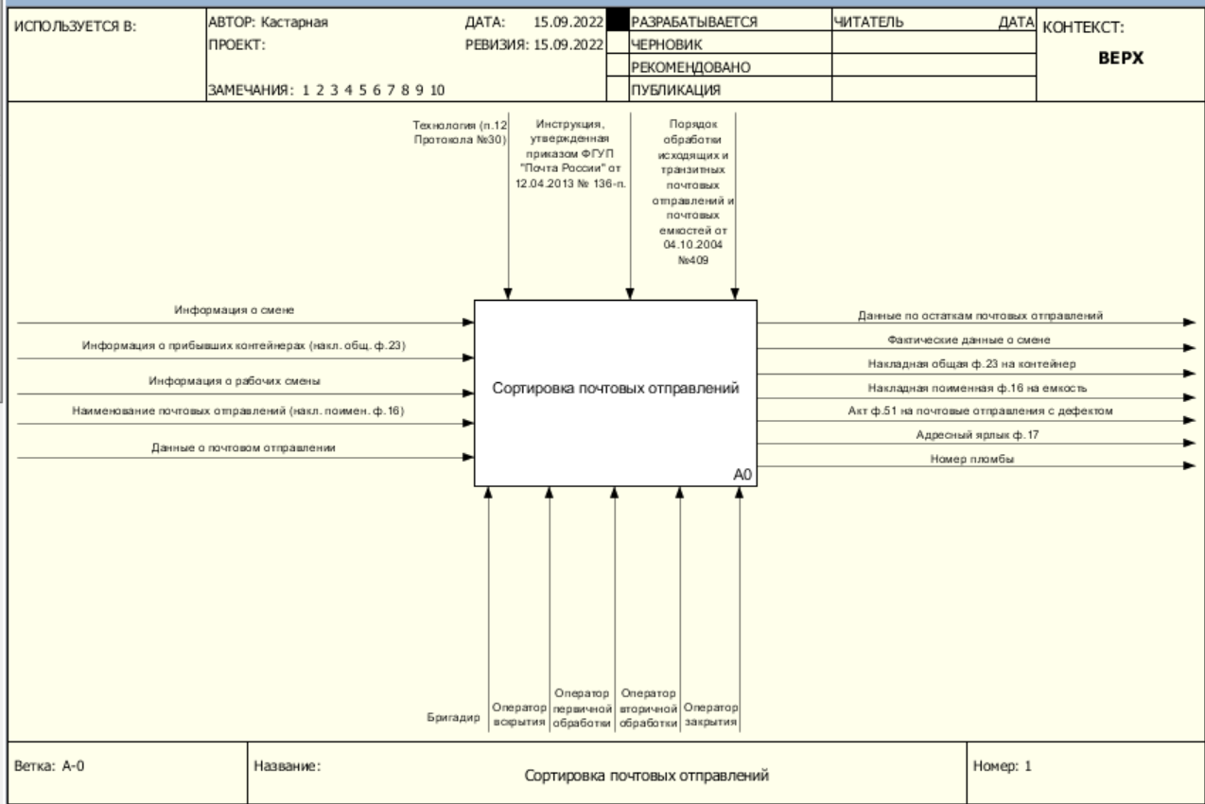

***Рисунок 1 – Концептуальная модель***

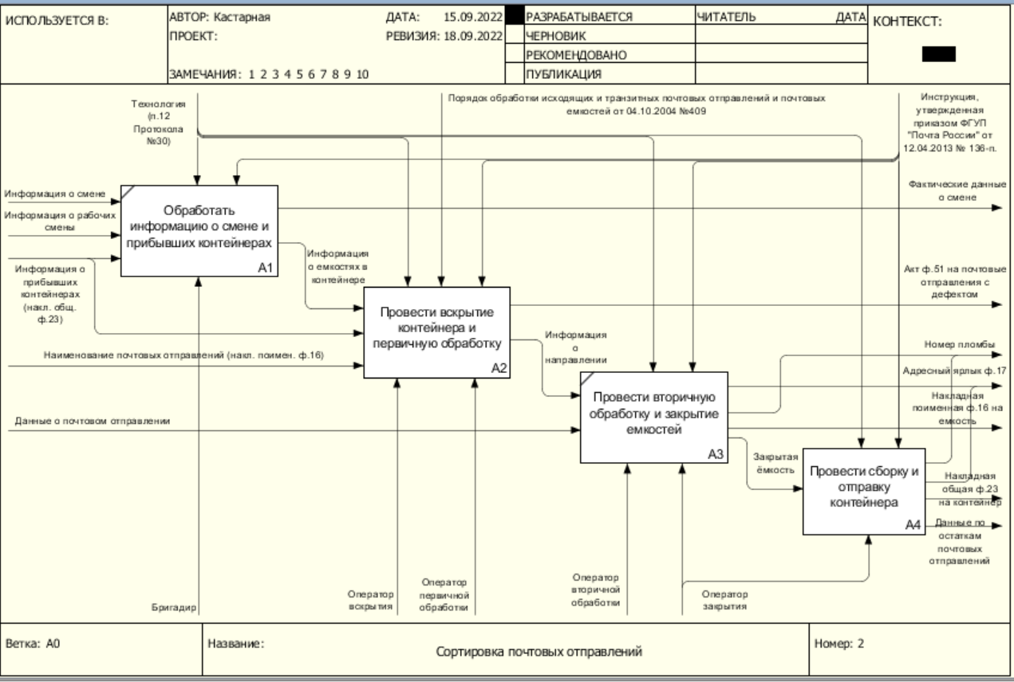

***Рисунок 2 – Декомпозиция концептуальной модели***

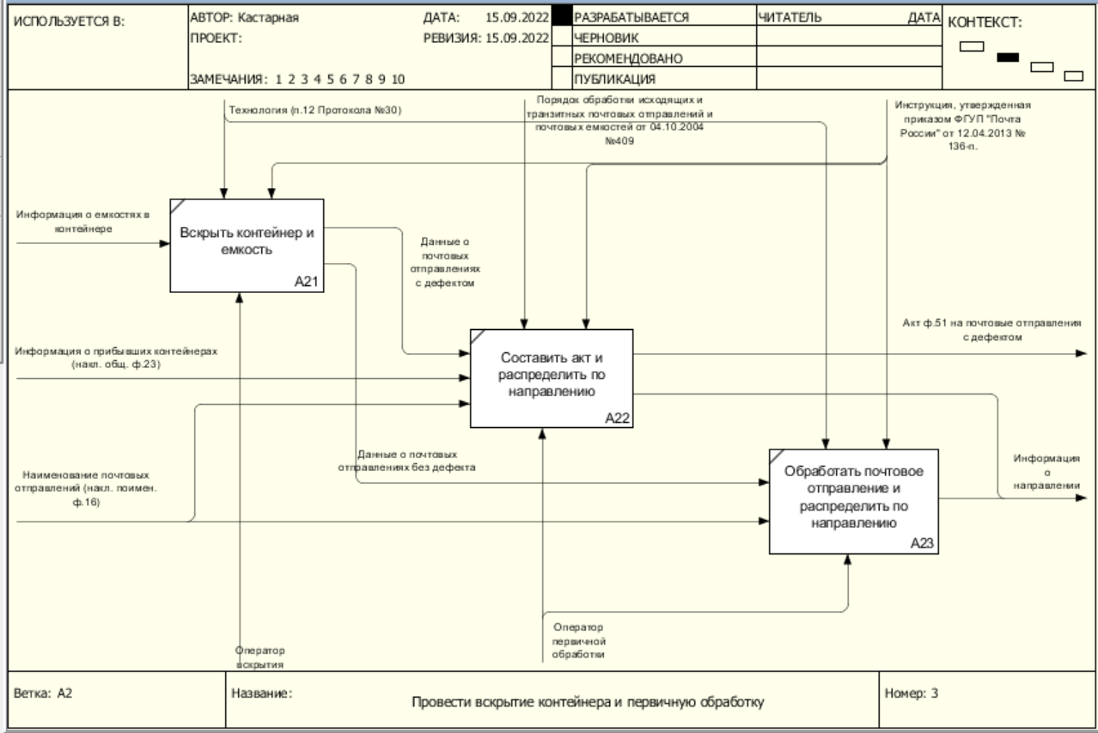

***Рисунок 3 – Декомпозиция второго подпроцесса***

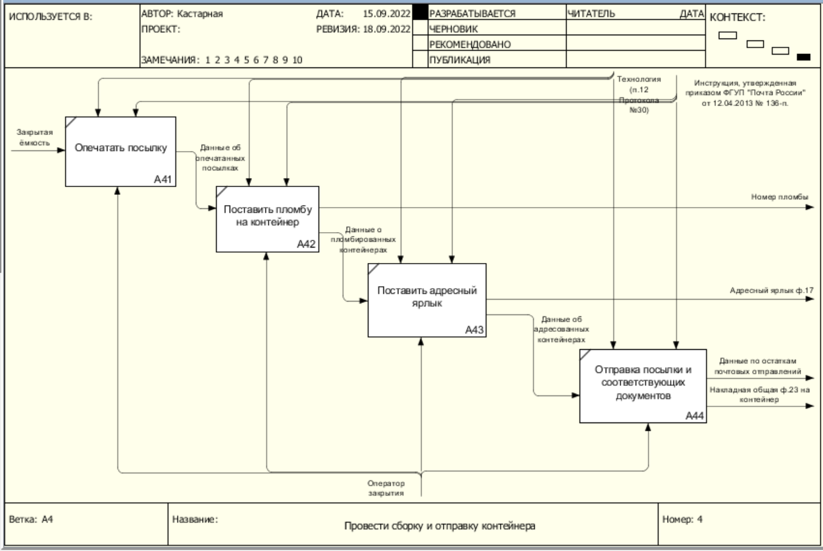

***Рисунок 4 – Декомпозиция подпроцесса «Провести сборку и отправку контейнера»***

*Таблица 1 — Таблично описание бизнес-процесса «Сортировка почтовых отправлений»*

|  |  |  |  |  |
| --- | --- | --- | --- | --- |
| **Название подпроцесса** | **Описание** | **Исполнитель** | **Вход** | **Выход** |
| Обработать информацию о смене и прибывших контейнерах | Содержит данные о смене и прибывших в эту смену контейнерах | Бригадир | Информация о смене  Информация о рабочих смены  Информация о прибывших контейнерах | Фактические данные о смене  Информация о ёмкостях в контейнере |
| Провести вскрытие контейнера и первичную обработку | Прибывшие контейнеры вскрываются, их внешний вид и содержимое проверяется | Оператор вскрытия  Оператор первичной обработки | Информация о ёмкостях в контейнере  Информация о прибывших контейнерах  Наименование почтовых отправлений | Акт на почтовые отправления с дефектом  Информация о направлении |
| Провести вторичную обработку и закрытие емкостей | Происходит повторная проверка и закрытие контейнеров | Оператор вторичной обработки  Оператор закрытия | Информация о направлении  Данные о почтовом отправлении | Номер пломбы  Адресный ярлык  Накладная поименная на емкость  Закрытая емкость |
| Провести сборку и отправку контейнера | Контейнеры упаковываются, адресуются и отправляются из сортировочного центра | Оператор закрытия | Закрытая емкость | Номер пломбы  Адресный ярлык  Накладная общая на контейнер  Данные по остаткам почтовых направлений |

*Таблица 2 — Таблично описание подпроцесса «Провести сборку и отправку контейнера»*

|  |  |  |  |  |  |  |
| --- | --- | --- | --- | --- | --- | --- |
| **Название функции/операции** | **Описание** | **Исполнитель** | **Вход** | **От кого** | **Выход** | **Кому** |
| Опечатать посылку | Посылка закрывается и заклеивается | Оператор закрытия | Закрытая емкость | Провести вторичную обработку и закрытие емкостей | Данные об опечатанных посылках | Поставить пломбу на контейнер |
| Поставить пломбу на контейнер | Ставится пломба на контейнер | Оператор закрытия | Данные об опечатанных посылках | Опечатать посылку | Номер пломбы | Выход |
| Данные о пломбированных контейнерах | Поставить адресный ярлык |
| Поставить адресный ярлык | Ставится адресный ярлык | Оператор закрытия | Данные о пломбированных контейнерах | Поставить пломбу на контейнер | Адресный ярлык | Выход |
| Данные об адресованных контейнерах | Отправить посылку и соответствующие документы |
| Отправить посылку и соответствующие документы | Адресованная и пломбированная посылка отправляется из сортировочного центра | Оператор закрытия | Данные об адресованных контейнерах | Поставить адресный ярлык | Данные по остаткам почтовых направлений | Выход |
| Накладная общая на контейнер | Выход |

**Результат работы:** построенный и сохраненный в файле текстового формата бизнес-процесс, представленный преподавателю в конце практического занятия.